



Instructivo de Instalación y Configuración

Localización Chilena

Preparado para

**Cooke Chile**

Proyecto

**Dynamics GP**

Realizado por

**TiiSelam**

**Objetivo**

Este documento indica cómo instalar la localización Chilena

**Registro de cambios**

|  |  |  |  |
| --- | --- | --- | --- |
| **Fecha** | **Autor** | **Versión** | **Referencia del cambio** |
| 20/03/20 | JC Fernández | 1.0 | Elaboración |
|  |  |  |  |
|  |  |  |  |
|  |  |  |  |

**Tabla de Contenidos**

Contents

1. Introducción 3

2. Requisitos de instalación 3

3. Procedimiento de Instalación 3

## Introducción

La localización chilena permite ingresar datos adicionales en las series de ventas, compras y contabilidad para la generación de reportes requeridos por el Servicio de Impuestos Internos de Chile.

## Requisitos de instalación

Si existe el producto 7705 Localizacion Chilena, elimine el diccionario LOCCL.DIC de la carpeta de Dynamics GP y su registro del archivo de configuración dynamics.set previo backup.

Debe contar con el password del usuario sa

## Procedimiento de Instalación

1. Copie el chunk LOCCL.cnk en la carpeta de Dynamics GP
2. Ejecute Dynamics GP como Administrador y acepte los cambios al diccionario
   1. En la ventana Mantenimiento de sql, cree los objetos cllc_regions_mstr y nc_installed_module en la bd Dynamics
   2. Ejecute el script ch01\sql\10_dyn_cllc0001.insert.sql
3. Ejecute el instalador ChileLibrosSqlSetup.msi y siga los pasos del asistente:
   1. Seleccione el botón Next

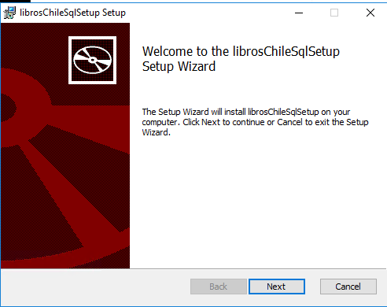

* 1. Marque la casilla “I accept…” y presione el botón Next

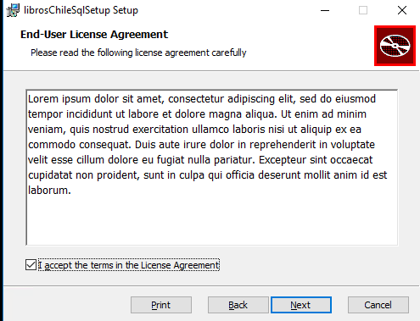

* 1. Presione el botón Custom

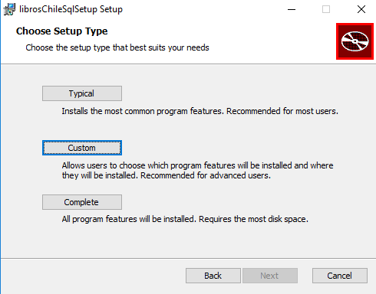

* 1. Presione el botón Next

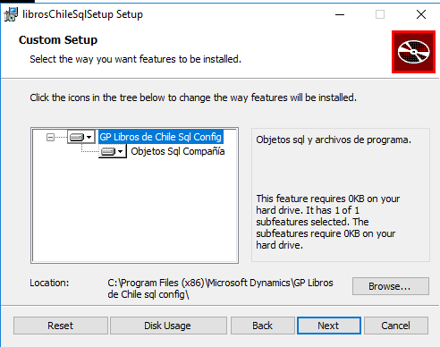

* 1. Ingrese los datos de conexión a la base de datos y presione el botón Next

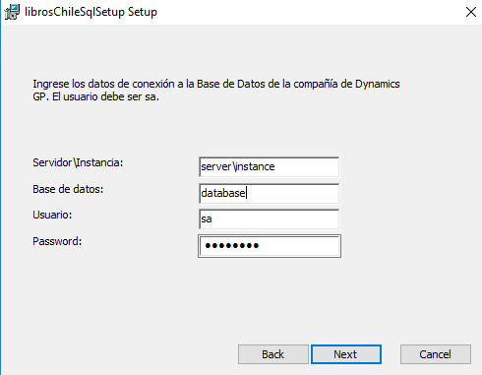

* 1. Finalmente, presione el botón Install

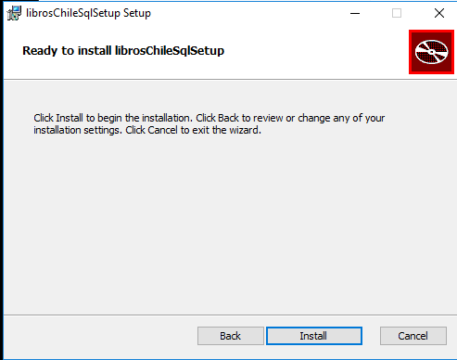

1. Despliegue los archivos .rdl en el servidor de reportes de SQL Server Reporting Services (SSRS)